**Contenido**

1 INTRODUCCIÓN A HTML 3

1.1 Editores HTML 3

1.2 Etiquetas 3

1.3 Primera página web 3

2 HTML5 5

2.1 Crear un archivo HTML5 5

2.2 Estructura básica HTML5 5

2.3 Etiquetas básicas 5

2.4 Etiquetas obsoletas para HTML5 5

2.5 Atributos en HTML5 y atributos obsoletos 5

2.6 Estructura de un documento HTML5 5

2.6.1 CSS básico con etiquetas de estructura general 5

2.6.2 Etiqueta <header> 5

2.6.3 Etiqueta <div> 5

2.6.4 Etiqueta <nav> 5

2.6.5 Etiqueta <section> 5

2.6.6 Etiqueta <article> 5

2.6.7 Etiqueta <main> 5

2.6.8 Etiqueta <aside> 5

2.6.9 Etiqueta <footer> 5

2.7 Etiquetas para texto 6

2.8 Hipervínculos(links) 6

2.9 Imágenes 6

2.10 Listas 6

2.11 Tablas 6

2.12 Formularios 6

2.13 Recursos Web en HTML 6

3 Actividades en HTML5 7

3.1 Ejercicio 1 7

4 Bibliografía 8

# INTRODUCCIÓN A HTML

## Editores HTML

Los editores de código. Por ejemplo Brackets, Atom, Sublime, NotePad++, son editores en los que nosotros debemos escribir el código HTML, es decir, las etiquetas. Por lo tanto debemos saber qué etiqueta debemos escribir en cada momento según lo que queramos hacer. Por ejemplo, para poner una palabra en negrita hay que utilizar la etiqueta <strong>, o para insertar una imagen la etiqueta <img> con sus correspondientes atributos.

2. Los editores con modo diseño. Por ejemplo Dremweaver y Kompozer, son editores en los que no hace falta que nosotros escribamos el código HTML ya que el propio editor se encarga de hacerlo según nuestras indicaciones. Por ejemplo, para poner una palabra en negrita basta seleccionarla y pulsar el "botón negrita". (Castillo, 2018)

VISUAL STUDIO CODE

Fácil de aprender

Código abierto

Rapidez al programar

Mejor organización

Mejor debugging

Eficacia al realizar tareas

Ctrl + , : abre los settings

afterDelay: salva automaticamente

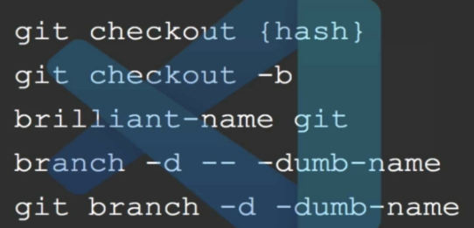

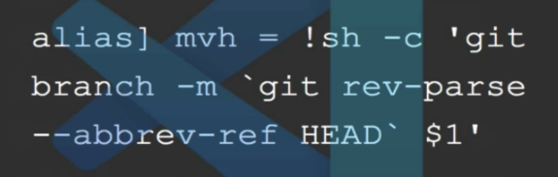

PASOS PARA CLONAR NUESTRO GIT

[docentefabiancano@gmail.com](mailto:docentefabiancano@gmail.com)

Fabo2677*

[fcanoh@unal.edu.co](mailto:fcanoh@unal.edu.co)

Fabo2677*

Clone

Ponemos la ruta del repositorio

ls –la muestra carpetas ocultas

rm –rf .git/

git log ver todo lo que se ha hecho en el repositorio

git add .

git commit –m “mi primer commit”

git push

SUBLIME TEXT

Tolos

Comand Pallet

Navegar por las carpetas

En la terminal git clone y el nombre del repositorio

git config --global user.email "you@example.com"

  git config --global user.name "Your Name"

## Etiquetas

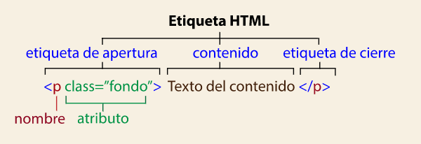

## Primera página web

Estructura web básica

<!DOCTYPE html>

<html lang="es">

<head>

    <meta charset="UTF-8">

    <meta http-equiv="X-UA-Compatible" content="IE=edge">

    <meta name="viewport" content="width=device-width, initial-scale=1.0">

    <title>Comunidad</title>

</head>

<body>

<h1>Bienvenidos a la página web</h1>

<h2>Noticias</h2>

<p>Lorem ipsum dolor sit amet consectetur adipisicing elit. Eius quisquam dolorem blanditiis. Aperiam ex id, repellat incidunt ut praesentium officia quibusdam saepe voluptatum fuga libero, maxime similique facere atque accusantium.</p>

<br>

<p>Lorem ipsum dolor sit amet consectetur adipisicing elit. Repellendus dolores rem rerum dicta facilis totam nam est ut eius sequi sit a modi, doloribus sed odio voluptates, impedit beatae asperiores!</p>

</body>

</html>

# HTML5

## Crear un archivo HTML5

Para crear un archivo HTML5 debemos realizar los siguientes pasos:

1. Crear una carpeta la cual alojara todas las páginas y recursos que realicemos para nuestra página

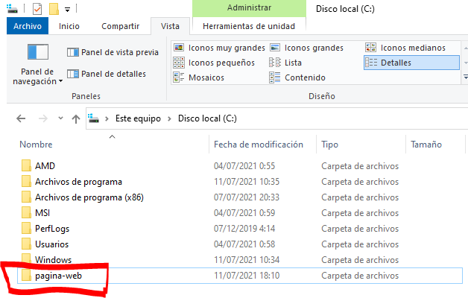

1. Verificar que en la pestaña vista este seleccionado la opción Extensiones de nombre de archivo

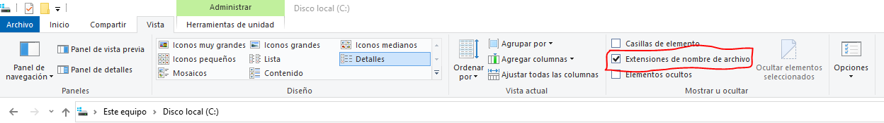

1. Crear un archivo index.html: Para ello debemos:
   1. Dar click derecho y en la opción nuevo crear un nuevo archivo de texto
   2. Ponerle el nombre index.html, tener cuidado de no dejar la extensión .txt
   3. Aparecerá un mensaje donde nos confirmará si deseamos cambiar la extensión, damos click en si

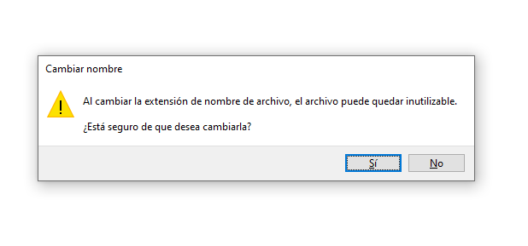

* 1. Aparecerá nuestro archivo index.html con el logo del navegador que tengamos predeterminado, en el cual veremos los cambios que hagamos a nuestra página

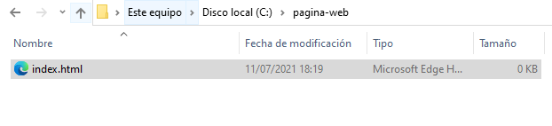

## Estructura básica HTML5

<!DOCTYPE html>

<html lang="en">

<head>

    <meta charset="UTF-8"/>

    <meta http-equiv="X-UA-Compatible" content="IE=edge"/>

    <meta name="viewport" content="width=device-width, initial-scale=1.0"/>

    <title>Hola Mundo</title>

</head>

<body>

    <h1>Hola Mundo</h1>

    <!--Esto es un comentario-->

</body>

</html>

## Etiquetas básicas

## Etiquetas obsoletas para HTML5

## Atributos en HTML5 y atributos obsoletos

## Estructura de un documento HTML5

### CSS básico con etiquetas de estructura general[1]

### Etiqueta <header>

### Etiqueta <div>

### Etiqueta <nav>

### Etiqueta <section>

### Etiqueta <article>

### Etiqueta <main>

### Etiqueta <aside>

### Etiqueta <footer>

## Etiquetas para texto

## Hipervínculos(links)

## Imágenes

## Listas

## Tablas

## Formularios

## Recursos Web en HTML

(w3schools, 2021)

# Actividades en HTML5

## Ejercicio 1

Crear la página principal (Home page) de un sitio web con el editor **visual studio code**. En este ejercicio sólo se va a crear lo más básico con la estructura general de una página web.

**Crear una carpeta con el nombre ejercicio1**

En este ejercicio aplicar:

* Guardar el archivo web con el nombre **index.html**
* Dar nombre un nombre a la barra de título de la página web <title></title>
* Crear un título con la etiqueta <h1></h1>
* Crear un subtítulo con la etiqueta <h2></h2>
* Crear un párrafo con la etiqueta <p></p>

# Bibliografía

Castillo, J. D. (2018). *HTML5, CSS Y JAVASCRIPT.* Alfaomega.

w3schools. (29 de 06 de 2021). *Tutorial HTML*. Obtenido de https://www.w3schools.com/html/

|  |  |  |  |  |
| --- | --- | --- | --- | --- |
| **Guía elaborada por: Jorge Grajales** | **Fecha** | 05 | 07 | 2021 |
| **Guía ajustada por:** | **Fecha** |  |  |  |

1. CSS hojas de estilos, que se estudiará a profundidad en otro modulo.